Aminosäuren

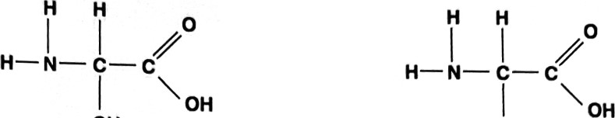

# CH2 CH2

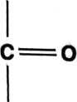 CH2

OH c==o

Asparaginsäure

OH

Glutaminsäure

Carboxylatgruppe

Basische Umgebung

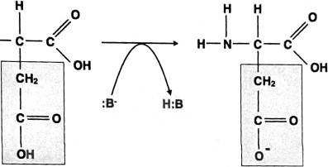

Reaktionstyp:

H

H—N—c

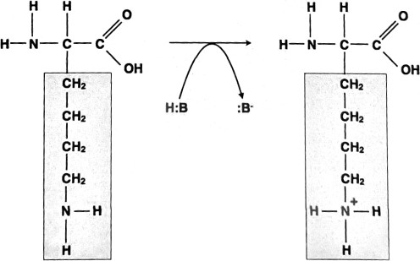

Amoniumgruppe in saurer Umgebung

Protonenübertragung

Bindet an freies Elektronenpaar

Aminogruppe

Reaktionstyp:

Merke: Aminosäuren haben im Aminosäure-Rest eine Aminogruppe oder N-Atome mit freien Elektronenpaaren. Nehmen diese N-Atome ein Proton auf, so bildet sich eine positiv geladene Seitenkette.